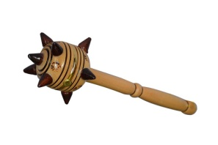
Бар
"Гетьманський"
Гарячі страви

Карпачо із лосося Оселедець з картоплею
150 г / 163 грн 250 г / 56 грн
